Муниципальное бюджетное общеобразовательное учреждение
СРЕДНЯЯ ОБЩЕОБРАЗОВАТЕЛЬНАЯ ШКОЛА № 3
г. Амурска Амурского муниципального района
Хабаровского края

ПРОЭКТ ПО ИСТОРИИ ИСКУССТВА
Калягиной Алёны Алексеевны
ученицы 9 «А» класса
«ТЕМА РОССИИ В ТВОРЧЕСТВЕ РУССКИХ ХУДОЖНИКОВ РУБЕЖА 19 – 20 ВЕКОВ»

Куратор проекта: Калягина Ольга Александровна
педагог МБУ ДО «Детской художественной школы
Амурского муниципального района»

2023 г.
«Тема России в творчестве русских художников на рубеже 19 - 20 веков».

«В России жить – так русским быть»
Валентин Серов
Цель моего проекта раскрыть душу русского народа через живопись русских художников.
Искусство живописи творит особую реальность через художника. Каждый художник раскрывает свой взгляд на окружающий его мир, показывает зрителю те ценности, которые так дороги ему.
Живопись означает писать жизнь, писать живо, то есть полно и убедительно передавать действительность. Живопись способна запечатлеть сложный мир человеческих чувств и характеров, передать тончайшие изменения в природе, бесконечное многообразие в разное время года, при солнечном и лунном освещении. Художник рисует не всегда так , как в натуре, а передает свое внутреннее состояние в живописи, поэтому у каждого художника свои любимые цветовые сочетания, приемы, индивидуальное отношение к цвету.
«Живопись – это сама жизнь. В ней природа предстает перед душой без посредников, без покровов, Без условностей. Поэзия неосязаема. Музыка неосязаема. Скульптура условна. Но живопись, особенно в пейзаже, это что – то реальное. Поэты, музыканты, скульпторы, я не хочу умолить вашу славу. Ваш жребий тоже прекрасен. Но да воздастся каждому по справедливости!»
Эжен Делакруа
Художник создает живописными средствами неповторимый мир, который нас удивляет и радует, заставляет переживать, сочувствовать, дают пищу уму.
Художники, которых я выбрала для своего проекта очень разные, разные по сюжетам, по эмоциональному состоянию и настроению. Но каждый из них раскрывает частичку души русского народа, как множество граней у алмаза, наш народ многогранный.
Это Борис Кустодиев, страдающий от тяжелейшей болезни, создал ностальгический художественный мир, пронизанный солнцем, радостью и праздничным настроением.
Это Константин Федорович Юон, происходивший из семьи осевших в России швейцарцев, однако вошел в историю нашей живописи, как «русский» художник, служивший русскому искусству и русскому народу.
Это Михаил Васильевич Нестеров, показавший нам Русь монашескую, раскрывая тему уединения и душевного покоя.
Это и Кузьма Сергеевич Петров – Водкин, сын сапожника из маленького провинциального городка он не ждал от жизни покоя.
Выбрала я и Филиппа Андреевича Малявина, выходца из народных низов. Его сравнивали с Горьким и Шаляпиным. Талант этого художника раскрылся в крестьянской теме, и было бы странно не писать жизнь крестьян в крестьянской России.
Очень нравиться мне и творчество Михаила Врубеля, особенно тема русской сказки, с которой художник не расставался на продолжении всего творческого пути.
Павел Корин, создавший легендарный образ Александра Невского в 1942 году. Художник говорил: «Русь была, есть и будет».
Борис Михайлович Кустодиев (1878 – 1927)
Уже в 9 лет Борис твердо решил стать художником.
Выпускник Петербургской Академии Художеств, любимый ученик Ильи Ефимовича Репина, впервые о нем заговорили как о талантливом портретисте.
В 1907 году Кустодиев стал членом Союза русских художников.
В 1909 году Кустодиев избран академиком живописи.
Все было, казалось бы, хорошо, но художника подстерегала тяжелейшая болезнь. Первые ее признаки дали о себе знать в 1909 году. В 1911 году с диагнозом «костный туберкулез» он лечился в швейцарской частной клинике. В 1913году у него нашли опухоль в спинномозговом канале и в Берлине ему сделали первую операцию. После повторной операции в 1916 году у Кустодиева развился необратимый паралич нижней части тела (когда врачи поставили жене художника Юлию Кустодиеву перед выбором – что сохранять: руки или ноги? – она тут же ответила: «Конечно, руки. Он – художник, и без рук жить не сможет»). С тех пор, по собственным словам Кустодиева, «его миром стала его комната». Но ещё – память, воображение. Он говорил: «Картины в моей голове сменяются, как кино».
Именно в это время художник пишет те праздничные, жизнелюбивые картины, на полотнах которых появляется пестрая провинциальная жизнь, праздники, знаменитые кустодиевские купчихи и красавицы. Художник творит фантастический и ностальгический мир, как бы прощаясь с прекрасным образом прежней России.
Масленица, 1916 г.
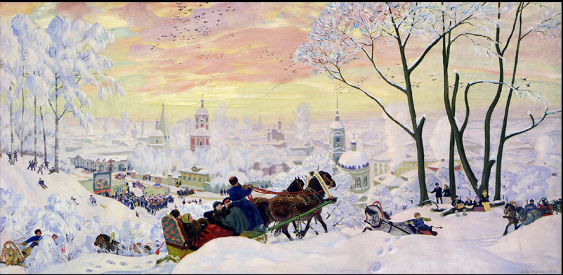Эту знаменитую картину Кустодиев задумал, лежа в больнице после второй операции. Он добился разрешения писать у оперирующего его профессора Л.А.Стуккея, предписавшего больному полный покой.
Восторженно принял работу своего бывшего ученика Репин, чутко уловив в ней поиск новой красоты, нового идеала. «Масленицу» в том же году покупает Академия художеств .Покупка сопровождалась скандалом – часть членов совета высказалась против приобретения этого «лубка». Кустодиев был категоричен: «Я считаю, - сказал он, - пестроту, яркость именно весьма типичной для русской жизни».
Балаганы и народные театры, собирающие толпы людей, - непременный атрибут «праздников» Кустодиева. Эти толпы контрастируют с «вечной» неподвижностью сказочного городского пейзажа. Следы в сугробе, оставшиеся от валенок пробежавшего человека, живо напоминают о нем, тем самым делая и без того многолюдную композицию ещё более многолюдной. Внимание привлекает и небо, расцвеченное так разнообразно – цветами от зеленого до малинового.
Балаганы, 1917 г.
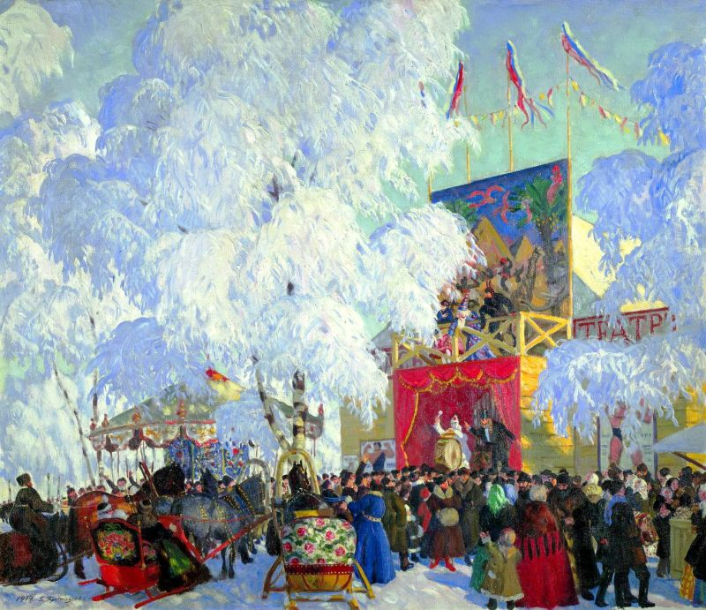 Свою Русь Кустодиев рифмует с «праздником». Есть тяжелый труд, заботы, быт, - но все это просвечено любовью к жизни и весь этот быт тоже становиться «праздником». «Праздник», ничем не омрачённый, как символ жизни. Стилистику кустодиевских работ, их колорит, пестроту цвета можно сравнить с детским безгрешным взглядом на мир. Особенности таких «праздников» художника – это панорамность со сложным развитием художественного пространства, где движение осуществляется в разных направлениях; яркие краски, формирующие праздничную, радостную атмосферу всей сцены. Художник Александр Бенуа уважительно охарактеризовал творчество Кустодиева, назвав его «варварской дракой красок».
Купчиха за чаем, 1918г.
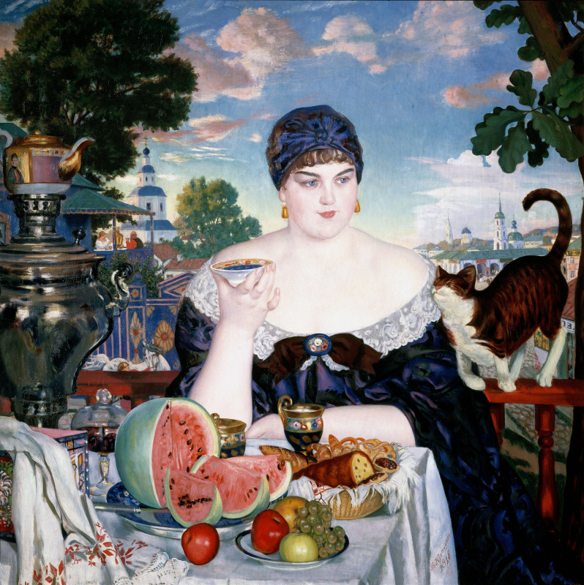1918 год – это год крушения старой России, развязывания гражданской войны и «красного» террора, страшного обесценивания человеческой жизни и её «оскудения», вокруг разруха, голод, смерть. На этом фоне купчиха Кустодиева обретает ностальгическое звучание – это своеобразное прощание художника с милым его сердцу миру.
Эта купчиха продолжает ряд «купчих» Кустодиева. Художник не стремился создавать цикл, в каждой новой работе он уточнял образ женщины, символизирующий гармонию и уют русского мира, народный идеал красоты.
Лицо купчихи выражает довольство жизнью и умиротворенность. Здоровый румянец оттеняет белизну ухоженного лица. Блюдце, из которого пьет чай купчиха, уточняет национальный характер сцены – так традиционно пьют чай только в России. Кошка тоже вносит нотку уюта и удобства написанного мира. Этот мир – с его неторопливым ритуалом чаепития, с его большим начищенным самоваром.
Купеческое семейство, сидящее на веранде (средний план) занято совершенно тем же делом – чаепитием. Это размеренное существование – на фоне застывшего провинциального городского пейзажа, где возвышаются православные колокольни – делает время остановившимся.
Михаил Васильевич Нестеров
(1862 – 1942)
На взгляды мальчика, а позже подростка, выходца из старинного уфимского купеческого рода не могли не повлиять крепкие семейные устои и укорененные православные традиции. Однако строго соблюдавшаяся церковность сочеталась у Нестеровых с увлечением литературой, театром – в доме ставились любительские спектакли, вся семья совместно посещала уфимский театр. Михаилу Васильевичу были памятны прогулки с матушкой по окрестностям Уфы, к пойменным лугам реки Белой, в близкий мужской монастырь, во время которых у него рождалось понимание: «Хорош Божий мир! Хороша моя родина! И как мне было не полюбить её так….»
Образование Михаил получил в Московском училище живописи, ваяния и зодчества. Его учителями были передвижники В.Е. Маковский и любимый его учитель В.Г. Перов. Нестеров экспонировал первые жанровые и исторические сюжеты, за которые получал похвалу Перова, но сам был неудовлетворен результатами, его творческая индивидуальность искала иного выхода, начиналась складываться своя стилистика.
Пустынник. 1888 – 1889
Нестеров в «Пустыннике» затронул тему гармонии и единения с природой. Умиротворяющая тишина северной природы и благостное душевное состояние старца являют подлинную красоту неторопливой созерцательной жизни. Эти мотивы станут основой многих сюжетов будущих полотен живописца, к тому же такие сюжеты предлагала сама жизнь России.
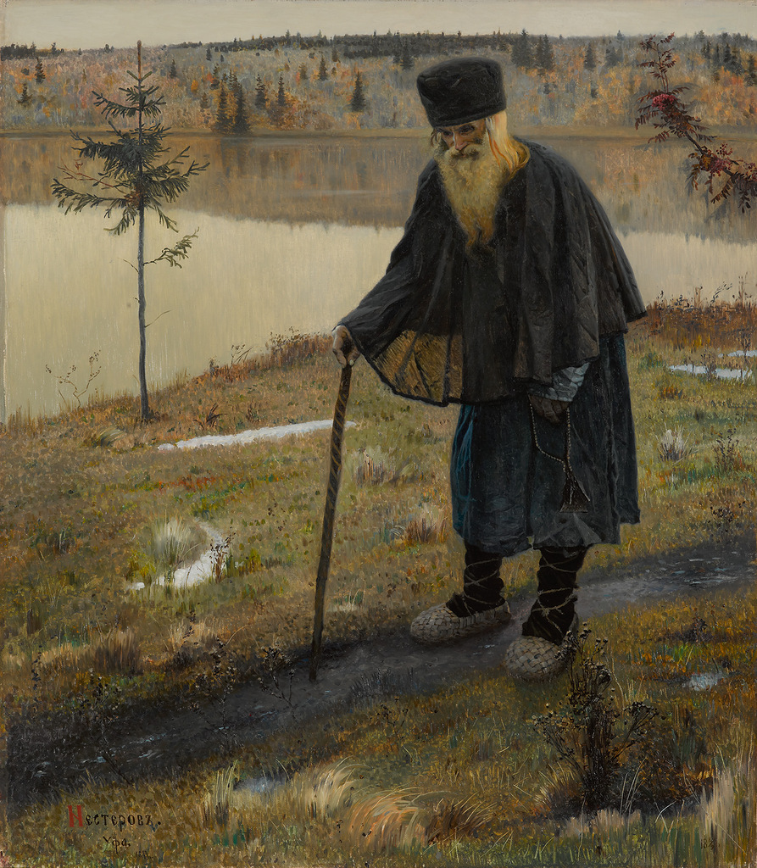
Странники, созерцатели, пустынники, богомольцы, юродивые – «люди не от мира сего» составляли важную часть народного бытия. В поисках правды, истины, лучшей жизни шли они по бесконечным дорогам России от монастыря к монастырю, от одного скита к другому.
На картине изображен отшельник, неторопливо бредущий по тропке пустынного берега реки. Умиротворенному настроению старца словно вторит тишина вечерней, отходящей ко сну осенней природы. Художник стремился воплотить тему мятущейся души от мирских волнений за стенами монастыря ,и, наконец, тему уединения, душевного покоя, раскрыть которую мастеру помогал лирический русский пейзаж. Природа на картинах Нестерова всегда тиха и спокойна. Здесь ни когда не бушуют бури, не льют дожди, не грохочет гром и ветер не качает деревья.
Святая Русь. 1905г.
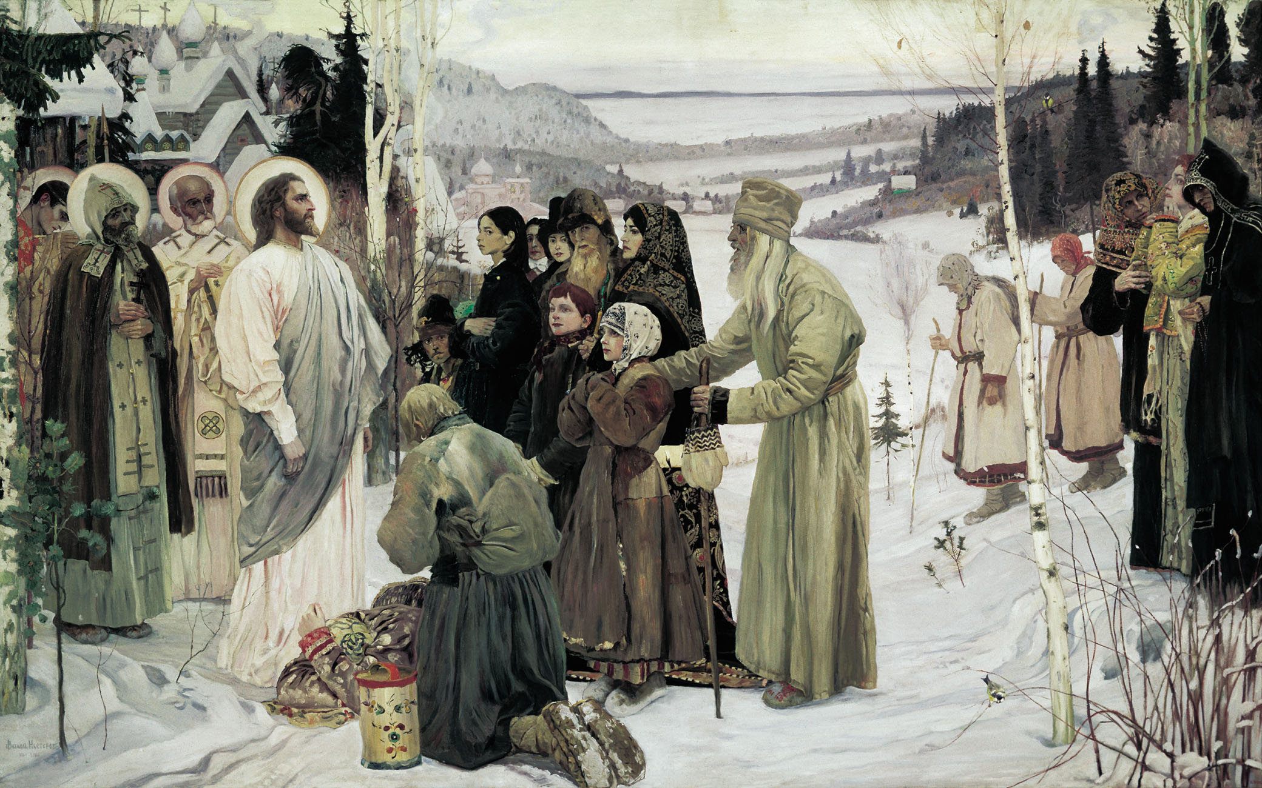 Исполнив в 1900 году первые эскизы к «Святой Руси» Нестеров понимал, что это будет «картина сложная во всех отношениях, после неё хоть на покой – все главное будет сказано». В полотне «Святая Русь» художник стремился создать образ Христа как «нашего Христа». Именно к нему с мольбой и надеждой идет народ. Свою Русь Нестеров чувствует как хранительницу истинно христианской веры. Значимо в картине изображение зимнего пейзажа, столь привычного для российской природы. Смысл картины в том, что вся русская земля с великолепием её природы и людей, на ней живущих, является Святой Русью.
Этюды к картине писались вблизи Троице – Сергиевой лавры, куда стекались богомольцы со всей России. Летом 1901 года Нестеров приехал на Соловки, чтобы найти новые типы персонажей для картины. Монашеская братия, вспоминал художник, «народ крепкий, умный, деловой», занятый беспрерывными и тяжелыми трудами, которых требовала суровая природа и строгий обряд монашества. «Они молились Богу в труде, в работе».
Художник хорошо знал народную Россию, но всякий раз ему нужно было вновь и вновь погружаться в ее стихию, создавая этюды «чудаков», странников, прикасаться к природе как живительному источнику, дающему верное восприятие лика Русской земли. Нестеров назвал картину своей «лебединой песней», считая, ее итогом «лучших помыслов, лучшей части самого себя».
Кузьма Сергеевич Петров- Водкин (1878 -1939).
Свой путь в искусстве Петров – Водкин начал в старообрядческой иконописной мастерской родного Хвалынска. Именно здесь он впервые взял в руки кисти, попробовав повторить то, что делали иконописцы. Возможность «сделать чудо самому» потрясла его. В 1897году поступил в Московское училище живописи, ваяния и зодчества. Петрову – Водкину довелось учиться у Валентина Серова. Художественная жизнь в Москве тех лет била ключом. Ученики МУЖВЗ искали новые средства выразительности, методом проб и ошибок вырабатывали собственное художественное мироощущение.
«В Петрограде» 1918г.
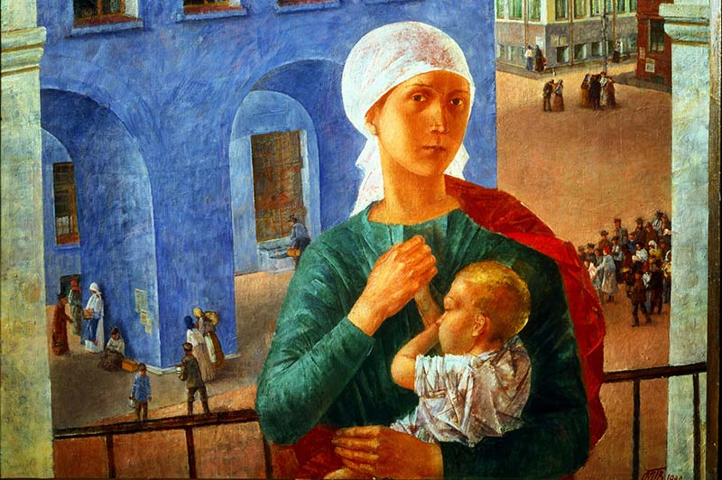 Полотно известно под названием «Петроградская мадонна». Картина – символ, картина – эпоха, она наполнена реальными деталями: мрачные здания, широкие пустые улицы, люди в изветшавшей одежде, занятые обсуждением слухов и добыванием пищи, разбитые стекла в окнах, за которыми полнейшая темнота. Петербуржцы вспоминали, что в1918 – 1919 годах все стены в городе были заклеены декретами и воззваниями, поначалу собиравшими толпы, а некоторое время спустя боязливо обходимыми. Все это – на заднем плане. Впереди над панорамой революционного Петрограда – женщина в белом платке с иконописным ликом, прижимающая к груди дитя – ровесника, по – видимому, октября 1917 года. Мало ли было таких женщин и таких младенцев во все времена на Руси? Значимая фигура женщины с младенцем, стоящая над Петроградом, воспринимается не только как мать своего ребенка, но и как хранительница жизни, будущего, защитница тех маленьких людей, что брошены под колеса истории вместе со своими семьями, скарбом, надеждами и страхами. Лицо женщины ассоциируется с ликом Богоматери. Усиливают эту ассоциацию белый платок на голове и накидка на плечах, похожая на Покров Богородицы.
Селедка. 1918 год.
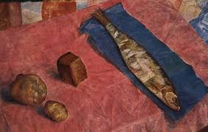
В этом нищенском натюрморте отразилась, как в зеркале, целая эпоха. Эпоха военного коммунизма, чьим продовольственным символом была селедка. Селедку «выдавали», «получали», и «доставали», нельзя сказать « её ели», скорей поддерживали слабеющие силы организмов в Москве и Петрограде. Селедку выменивали на калоши, дрова, шерстяные вещи. И уже 1918 – 19 – 20 годах она постепенно становилась историей наравне с печкой – буржуйкой, растапливаемой книгами и дедовской мебелью и согревающей лишь небольшой пяточёк вокруг себя.
Но, конечно, выразительнейший памятник селёдке 1918 года – натюрморт Петрова – Водкина. Художник умело передаёт фактуру влажного ржаного хлеба. Он не разрезан на куски, а лежит «пайкой», и это тоже примета времени – хлеб не резали, чтобы он «не растерялся на крошки». Обычная петроградская селедка 1918 года в меру тощая, с пятнами ржавчины и все – таки жадно съедаемая. Все «герои» натюрморта – кусок хлеба, картофелины, селёдка – изображены отдельно друг от друга, ни один предмет не перекрывает другой. Это придает каждому предмету значительность и одновременно делает натюрморт ещё более «сиротским».
Некоторые искусствоведы полагают, что красная скатерть, на которой лежит селёдка имеет символическое значение, изображая собою «революционные будни».
«1919год. Тревога». 1934г.
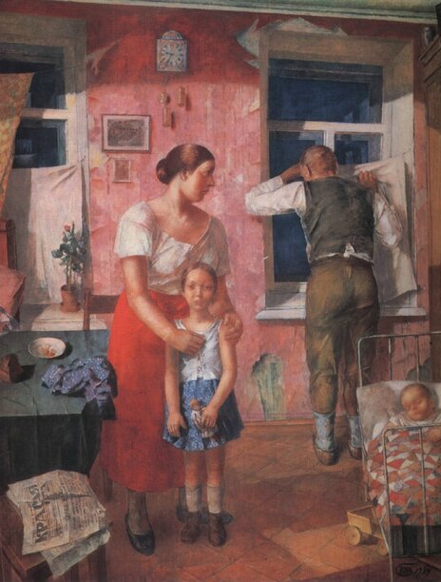
«Тревога» - последнее значительное полотно художника. Первые наброски были сделаны в 1925году, но прошло ещё почти десять лет, чтобы образ обрёл законченность и зазвучал в полную силу. Зритель погружается в атмосферу тревожного настроения, ощущает страх за семью, за свою жизнь, за будущее детей. Лицо женщины выражает напряженное ожидание, вслушивания в окружающую их маленькое семейное гнездо темноту. У зрителя даже создаётся впечатление, что она уже что – то услышала. Отец семейства прильнувший к стеклу, - конечно, самая выразительная фигура во всей композиции. Кто он? Мелкий клерк, мастер на заводе, бухгалтер? Над его скромным благополучием нависла угроза, синей темнотой вползающая в окно. Лишь самый младший член семьи ни о чем не беспокоится и улыбается во сне. Это детская сонная безмятежность придаёт картине нечто особенно щемящее.
На стуле лежит смятая газета. Кроме «красного» заголовка, в ней отчетливо читается только одно слово – «враг». Этим словом пестрели газеты как в 1919 – м, так и в 1934 году.

Филипп Андреевич Малявин (1869 – 1940)
Родившись в бедной крестьянской семье, он мечтал стать иконописцем. Мечта эта привела его на Святую Гору, на Афон в монастырь св. Пантелеймона, деньги на дорогу ему собирали всем «миром». Его надеждам на получение иконописного «образования» не суждено было сбыться. Никакой иконописной школы на Афоне не было, в монастырской живописной дела шли так плохо, что даже самоучке Малявину там обрадовались. Шесть лет он провел послушником, работая без устали.
В 1891 году в монастырь заглянул возвращавшийся из заграничной поездки скульптор В. Беклемешев. Увидев малявинские рисунки, ему стало совершенно ясно, что это огромный талант. В этот же вечер участь Малявина была решена и в 1892 году, не без стараний Беклемешева, он был принят в Академию художеств, из стен которой в 1899 году он вышел знаменитым мастером.

«Смех» 1899г.
Бабы заразительно хохочут – вот и весь «сюжет» этой картины. Повествовательность в ней начисто отсутствует, есть лишь некое «абстрактное» эмоциональное состояние. Действие происходит на зеленом лугу, он изображен условно. Подолы крестьянских юбок вздымаются,
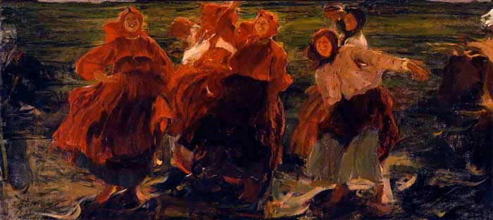
указывая на сильный ветер. Буквально пляшущая ткань, написанная яркими красками. В картине все было вызывающим – манера письма, отсутствие социального сюжета, кричащие краски и предельная эмоциональность. Он словно пишет народную стихию, именно она является главным героем полотна. Через картину Малявина говорит сама русская земля. Нашумевшая картина поехала в 1900 году в Париж на Всемирную выставку, там ее ждал феноменальный успех, а автор получил золотую медаль.
«Вихрь». 1906 г.
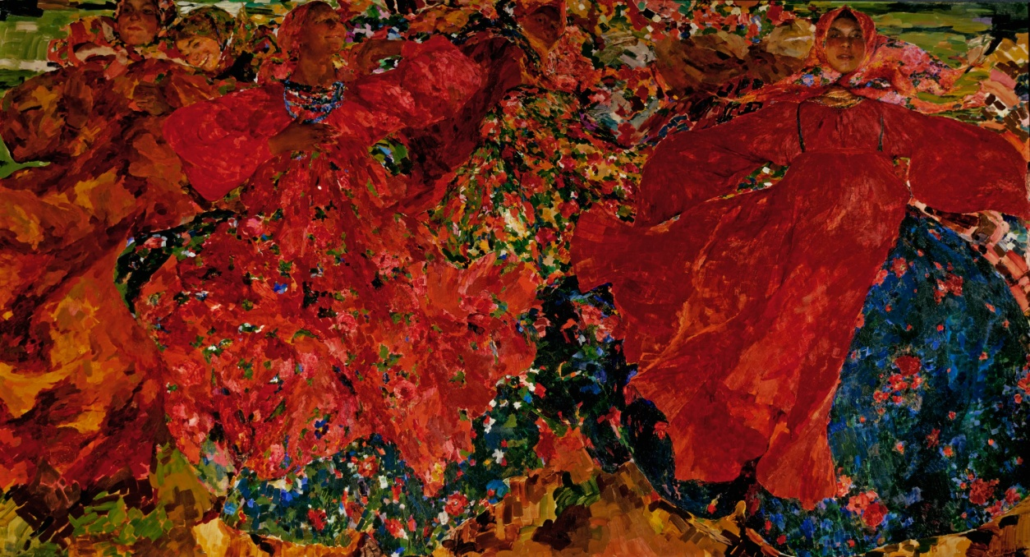 Условный «сюжет» - порыв ветра, налетевший на крестьянских женщин, но не помешавший их пляске. Картина предельно символизировала народную стихию, как бы приоткрывая зрителю «дикую» душу народа. Картина напоминает пёструю мозаику из цветовых пятен, похожую на ковер, который движется у нас на глазах. Иллюзия движения создана путем вибрирующим способом наложения краски. Четко и старательно выписанные лица женщин являются лишь островками «реальности» на вытканном Малявиным «ковром», большую часть пространства которой занимают одежды, написанные буквально кричащими синими, зелёными и красными красками. Перед нами не просто крестьянская масса, а пять чётко «выписанных» женских характеров; каждая героиня отличается от другой и исполняет только ей предназначенную роль с задором, природной грацией и кокетством.
Крестьянских женщин Малявин писал на протяжении всей своей жизни, эта тема «дарована» ему самим фактом его происхождения.

Михаил Александрович Врубель (1856 – 1910)
Русский художник рубежа 19 – 20 веков, прославивший своё имя практически во всех видах и жанрах изобразительного искусства: живописи, графике, декоративной скульптуре и театральном искусстве. Он был известен как автор живописных полотен, декоративных панно, фресок и книжных иллюстраций. Врубель создал многочисленные композиций на тему русских сказок. Сказка занимала огромное место в творчестве художника. Любовь к сказке проявилась очень рано. В юности он увлекался сказочно – фантастическими образами древнерусского искусства. Созданные народной фантазией жар – птица, грифоны, русалки украшали ювелирные изделия, стены зданий и предметы утвари в Древней Руси. Врубель использовал эти образы в своих картинах, в прикладном искусстве. Сказки, былины, народные песни давали художнику богатейший материал для его творческой фантазии.
«Царевна – Лебедь» 1900 г.
В частной опере Саввы Мамонтова Врубель выполнял декорации и костюмы к опере Римского – Корсака на сюжет А.С. Пушкина «Сказка о царе Салтане». Театр Мамонтова сыграл огромную роль в личной судьбе художника. На одной из репетиций Врубель познакомился с певицей Надеж-
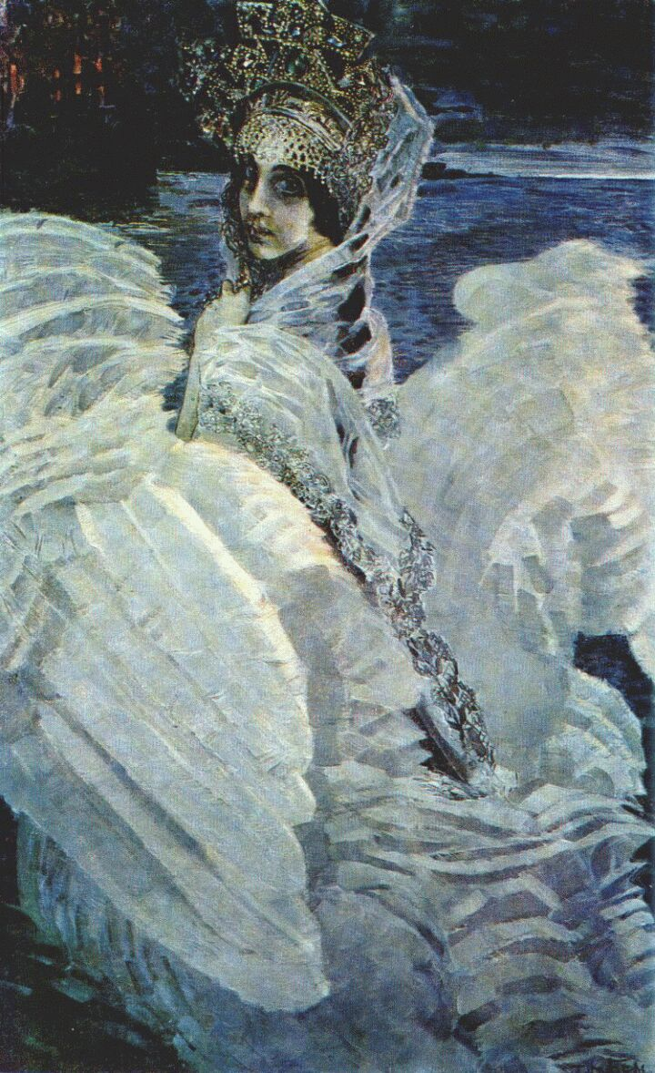дой Ивановной Забелиной. Его так поразил голос и облик этой женщины, что в первый жевечер знакомства Врубель сделал ей Забеле предложение. Вскоре они поженились. Одна из партий Забелы в опере - Царевна – Лебедь явилась поводом для создания известнейшего полотна художника «Царевна – Лебедь».
Широко раскрытые глаза полны грусти и тревоги. На голове её - венец из драгоценных камней и жемчуга. За спиной девушки – морская гладь, где – то далеко на горизонте виднеется последняя полоска зари. Лучи заходящего солнца переливаются перламутровыми красками на белом оперении, сверкают драгоценные камни венца. Всё окрашено сиреневым светом сумерек, и не сразу поймёшь, что роскошный наряд красавицы – огромные белые крылья. Яркий свет льётся из окон дворца на скалистом острове, он смешивается с отблеском зари. Все предметы кажутся неясными, призрачными. Мы как в детстве входим в сказку. Атмосфера сказки рождена своеобразием живописно – пластической манеры художника, запечатлевшего видимый мир на грани реальности и фантастики. Всё зыбко и склонно к превращению, прозрачные одежды царевны в крылья, крылья в волны моря. «Портреты могут быть фантастическими» - говорил Врубель.
Образ Лебедя не раз возникал на полотнах художника и до появления этой картины и после её создания. Воплощение мечты о счастье в образе прекрасной белой птицы – лебедя связано со сложившимся в народе представлением об облике русской женщины.
В произведениях устного народного творчества часто встречается образ лебедя, лебёдушки - так называли в русском народе девушку или женщину. На русском Севере девушки носили сарафан и венец – костюм, который делал их облик силуэтно схожим с лебедем. Если сравнивать картину Врубеля и рисунок народного костюма, можно заметить, как любовно художник стремился передать всю красоту национальной русской одежды, её краски, близкие родной природе.

«Пан» 1899 год.
Национальная поэзия появилась в ранних работах Врубеля, прошла через всю жизнь художника, выросла и окрепла, обрела мощное звучание в картине «Пан». Врубель великолепно умел передать дух русской природы и русской сказки. На картине «Пан» изображено волшебное существо, полузверь, получеловек. Он сидит согнувшись около берёзки, и всё тело его
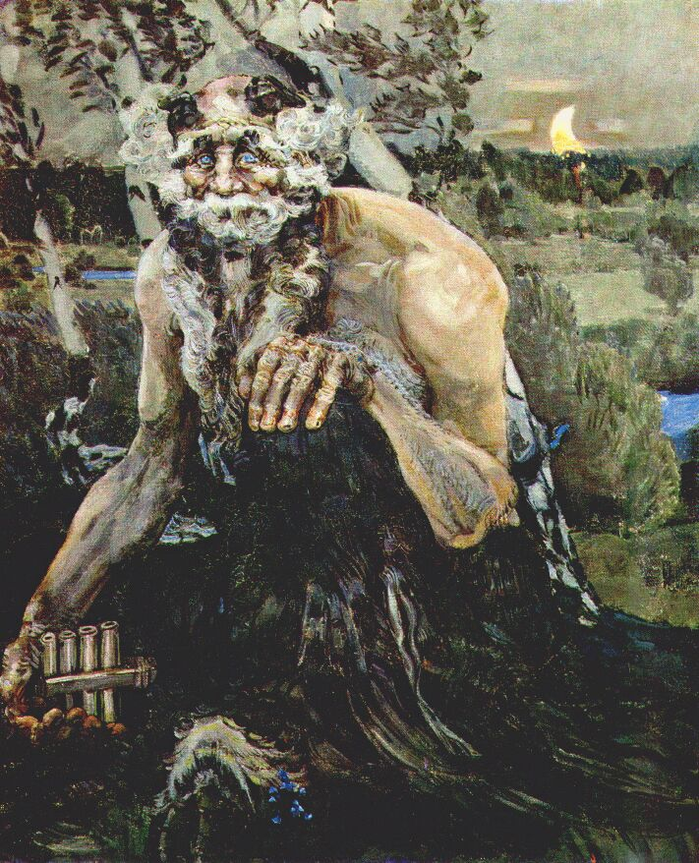
срослось с землёй, слилось с влажным воздухом, и нет ни какой возможности мыслить ни Пана отдельно от этих топких болотистых мест, ни слепого косматого полумесяца без козлоногого старого фавна. Это существо с цевницей в руках – бог природы, но северной природы… Мшистая фактура его тела приспособлена к влажным низинам, звуки его цевницы сливаются со скрипучим криком дергача и теми шорохами, что наполняют северный вечер. Его многие встречали в перелесках, принимая за сучковатый вековой пень, его мохнатая шкура мелькала тусклым цветом серебра меж стволов отдалённых берёз, обрывки его звуков слышались как какие – то неясные и странные голоса в сумерках надвигающейся ночи. «Пан» уподоблен художником корявому пню с глазами синими, как дальние озёра и фиалки у его ног. Название картины не вяжется с её содержанием, поскольку «Пан» Врубеля больше похож на добродушного русского лешего, чем на античного бога полей и лесов.
Константин Фёдорович Юон (1875 – 1958)
Творчество К.Ф Юона является яркой страницей русской дореволюционной и советской живописи. Мастер по – своему увидел архитектуру древних русских городов и природу среднерусской полосы. Его картины отличаются радостным восприятием действительности. Дарование Юона особенно развернулось после Великого Октября, когда им были написаны картины самых различных жанров – историко – революционного, бытового, пейзажного. Большинство пейзажных полотен художника посвящены зодчеству деревянных городов, особенно архитектурный ансамбль Загорска, в котором он находит неисчерпаемые возможности для создания ярких красочных композиций.
Подлинно русский ландшафт невозможен без церкви. Белые церкви Владимиро – Суздальской, Псковской и Новгородской Руси, шатровые колокольни Подмосковья, золотые купола московских церквей, деревянные храмы Русского Севера – все они не только органично присутствуют в русском пейзаже, но организуют его. В путешествиях по Руси прошла почти половина творческой жизни Юона – впоследствии из этюдов и набросков в мастерской рождались великолепные, проникнутые чувством живой жизни пейзажи.
«Купола и ласточки» 1921г.
На своей картине Юон запечатлел купола Успенского собора. Эта картина одна из наиболее трепетных из сергиевопосадского цикла. Художник переносит акцент с архитектуры Лавры на небесное пространство. Большую часть в картине занимает небо, как говорил художник – «божественно непреходящая красота». Зритель взирает на собор Троице - Сергиеву Лавру с высоты птичьего полёта, дома Сергиева Посада кажутся маленькими и игрушечными в сравнении с бескрайним простором неба.
Когда я смотрю на эту картину, мне кажется, что я ласточка и мне так хорошо в этих теплых солнечных небесах!

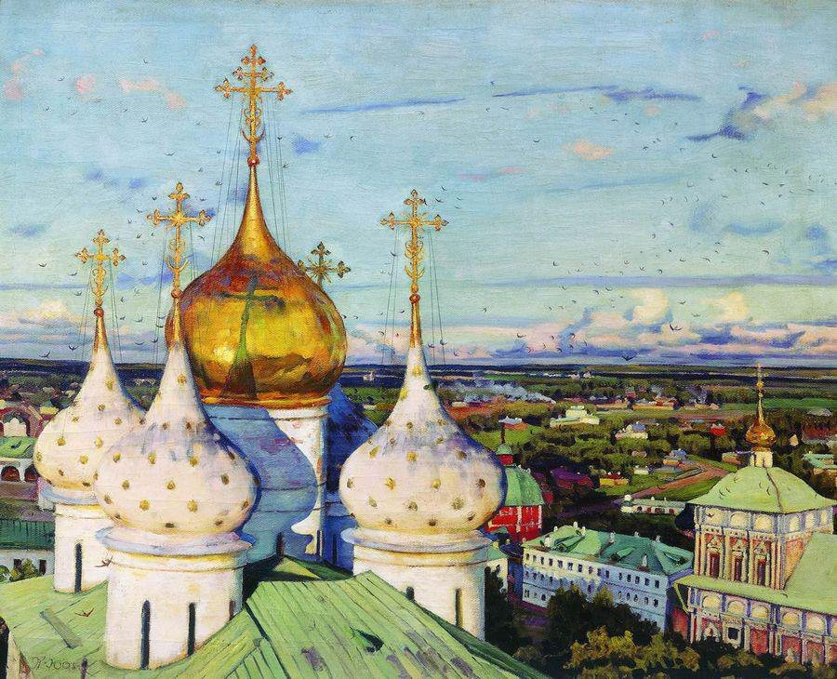

Павел Дмитриевич Корин (1892 – 1967)
Родиной художника был Палех. Здесь в доме потомственного иконописца родился Павел Корин, и, как говорил сам художник, прежде чем стать художником по призванию, он был уже им по рождению. Село Палех ещё в 17 – 18 веках было известно как центр русской иконописи. Наследуя лучшие традиции русской живописи, палешане создавали свои оригинальные произведения. Слава о Палехе достигала многих европейских стран. Род Кориных был известен в Палехе. Профессия иконописца была наследственной. Сохранились рисунки прадеда, его деда и отца художника, который был первым учителем Павла. Обычно в создании икон принимала участие вся семья. Ещё маленьким мальчиком Корин научился растирать краски, готовить краски, на которых писали иконы.
Случай свёл Корина с великим русским живописцем Михаилом Васильевичем Нестеровым, который станет его духовным наставником, учителем и другом. По совету Нестерова в 1912 году Павел поступил в Московское училище живописи, ваяния и зодчества.
В любой работе Корина, будь то психологический портрет, эскиз мозаичного панно или пейзаж родины – Палех, во всем его неразрывная связь с национальной культурой. Его творчество выросло на русской почве, его питают источники истинно национальные. Рассказ о многогранном искусстве был бы не полным без упоминания о его реставрационной работе, которой художник отдал тридцать лет жизни. В реставрационных мастерских Корин вернул к жизни многие произведения искусства. Десять лет он руководил реставрацией картин Дрезденской галереи, серьёзно пострадавших во время второй мировой войны. Реставрация отнимала так много времени, что порой художник восклицал: «Когда же своё писать?» Кто знает, сколько невоплощённых авторских замыслов было принесено в жертву! Труд реставратора Корин считал гражданской обязанностью, долгом перед будущим и выполнял его свято.
Павел Корин прожил большую и трудную жизнь, отдав 60 лет из 75 прожитых искусству.
Триптих «Александр Невский» 1942 год.
В годы Великой Отечественной войны художник испытал небывалый подъём патриотического духа. Александра Невского художник писал в мастерской, куда еле пробивался свет из маленького окна, - окна были выбиты взрывом бомбы, рамы забиты…
Обращение Корина к образу русского национального героя в годы войны приобретало особый смысл. События героического прошлого перекликались с современностью. Слова Александра Невского – «Кто с мечом к нам войдёт, от меча и погибнет» - доходили до сердца каждого советского человека. Образ Невского, спавшего Русь от иноземного порабощения, стал символом мужества и героизма русского воина - защитника Родины.
В центральной части триптиха Корин изобразил русского князя на берегу реки Волхвов. Вдали виднеются золотые главы Софии Новгородской, сомкнутые ряды воинов. Победно реет за плечами князя боевое знамя с суровым ликом Спаса, яростный взор которого словно грозит невидимому врагу. Князь одет в рыцарские блестящие доспехи, в его руках меч, призванный покарать врагов. Образ воина торжественно монументален. Когда Новгород был освобождён Советской Армией от гитлеровцев, при вьезде в город установили огромную копию с триптиха Корина «Александр Невский». Древнерусский воин приветствовал своих героических потомков.

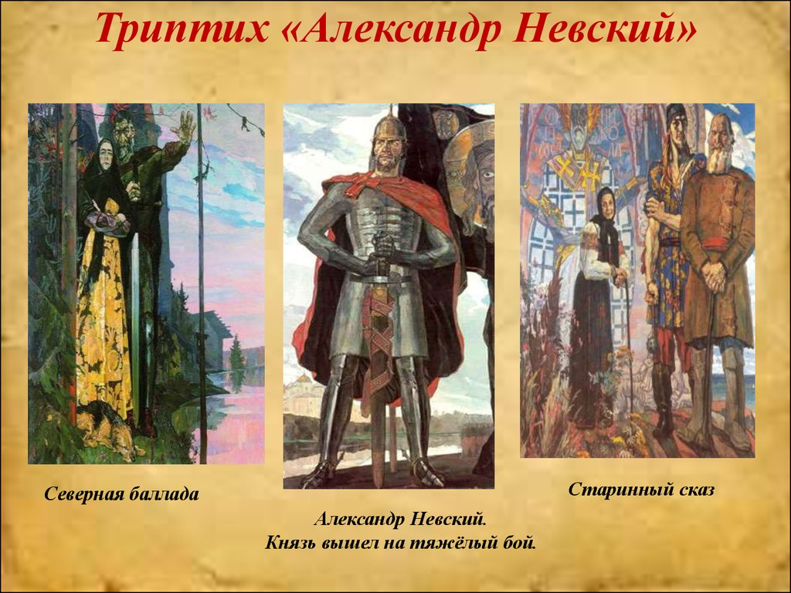
Внимание художник акцентировал на лицо русского полководца, разгромившего шведских рыцарей на Неве и на льду Чудского озера. В волевом, суровом лице с правильными чертами чувствуется уверенность и затаённая сила, не ведающая преград. Лик Невского и спокоен и грозен, но за спокойствием чувствуется гнев, готовый вспыхнуть, если враг посмеет осквернить родную землю.
Заключение.
В своём проекте я постаралась раскрыть тему нашей родной России через творчество русских художников рубежа 19 – 20 веков. Когда мы листаем учебники истории, можно отметить, что они иллюстрируются работами наших художников разных эпох. Я хотела обратить внимание на такой огромный вклад живописцев в историю и культуру нашей страны, которые выполнили свою миссию и сказали людям своё веское слово. Выбирая именно этих художников, я показала Россию как страну с глубокими национальными корнями, с её богатым культурным и духовным наследием.
Свой проект я хочу закончить словами Павла Дмитриевича Корина, которые он так любил повторять, и так нужны в наше неспокойное время – «Русь была, есть и будет!»

